Белорусский государственный технологический университет

Факультет информационных технологий

Кафедра программной инженерии

Лабораторная работа 4

По дисциплине «Основы программной инженерии»

На тему «**Алгоритмы** »

Выполнила:

Студент(ка) 1 курса 7 группы

Гриценко Анна Александровна

Преподаватель: асс. Якубенко К.Д.

2023, Минск

**1)Задача**. По коду символа, введенного с клавиатуры, определить, является этот символ цифрой, буквой латинского либо русского алфавита или другим символом. Вывести в консоль информацию, к какой категории символов он принадлежит, и его код в соответствующей кодировке ASCII или Windows- 1251.

**1)Словесно-формульное описание алгоритма:**

1. Начало
2. Ввести код символа.
3. Если код символа попадает в диапазон от 48 до 57 в кодировку ASCII, то п.4, в противном случае п.6.
4. Вывести «Это цифра».
5. Перейти к п.13.
6. Иначе: если код символа попадает в диапазон от 65 до 90 или от 97 до 122 в кодировку ASCII, то п.7, в противном случае п.9.
7. Вывести «Это латинская буква».
8. Перейти к п.13.
9. Иначе: если код символа попадает в диапазон от 192 до 255 в кодировке Windows-1251, то п.10 в противном случае п.12.
10. Вывести «Это русская буква».
11. Перейти к п.13.
12. Вывести «Это другой символ».
13. Перевести код в символ.
14. Вывести символ и информацию о нем.
15. КОНЕЦ.

**2)Описание алгоритма с помощью псевдокода**

Начало

ВВОД кода символ

ЕСЛИ <48>=код символ<=57> ТО <вывод «Это цифра».>

ИНАЧЕ <переходим к следующему пункту>

ЕСЛИ <65>=код символ<=90 или 97>=код символ<=122> ТО <вывод «Это латинская буква ».>

ИНАЧЕ <переходим к следующему пункту>

ЕСЛИ <192>=символ<=255> ТО <вывод «Это русская буква», символ буквы, Windows- 1251, код символа в таблице Windows- 1251.>

ИНАЧЕ <вывод «Это другой символ».>

ПРЕОБРАЗОВАТЬ код в символ

ВЫВОД символа и информации о нем

Конец

**3)Описание алгоритма с помощью блок-схемы:**

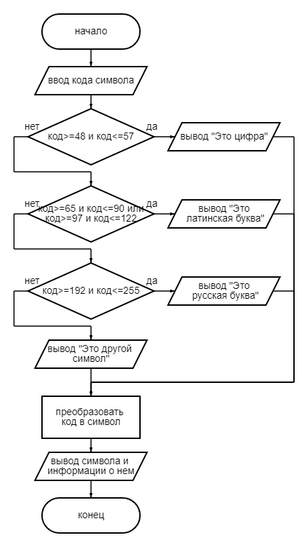

**Задания 17, 18 из лабораторной №3:**

**17.** Определите разницу значений кодов в Windows-1251 для первых пяти букв вашей фамилии в прописном и строчном написании.

**1)Словесно-формульное описание алгоритма:**

1. Начало
2. Для N от 1 до 5 включительно перейти к п. 3.
3. Ввести символ
4. Определяем код символа
5. Если 192>= код символа <=233 или 65>= код символа <= 90, то перейти к пункту 6, иначе перейти к пункту 8
6. Присвоить k значение k= символ+32
7. Выводим значение k-символ, переходим к пункту 2
8. Если 97>=код символа <=122 или 224>= код символа <= 255, то перейти к пункту 9, иначе перейти к пункту 11
9. Присвоить k значение k= символ-32
10. Выводим значение k-символ, переходим к пункту 2
11. Выводим сообщение «Вы ввели не буквенный символ», переходим к п.2
12. Конец

**2)Описание алгоритма с помощью псевдокода:**

НАЧАЛО

НАЧАЛО ЦИКЛА

ДЛЯ N от 1 до 5 с шагом 1

ПОВТОРЯТЬ

ВВОД код символ

ОПРЕДЕЛИТЬ код символа

ЕСЛИ 192>= код символа <=233 или 65>= код символа <= 90

ТО < k= символ+32>

ВЫВОД k-символ

ИНАЧЕ ЕСЛИ 97>=код символа <=122 или 224<= код символа <= 255

ТО <k= символ-32>

ВЫВОД k-символ

ИНАЧЕ ВЫВОД «Вы ввели не буквенный символ»

КОНЕЦ ЦИКЛА

КОНЕЦ

**3)Описание алгоритма с помощью блок-схемы:**

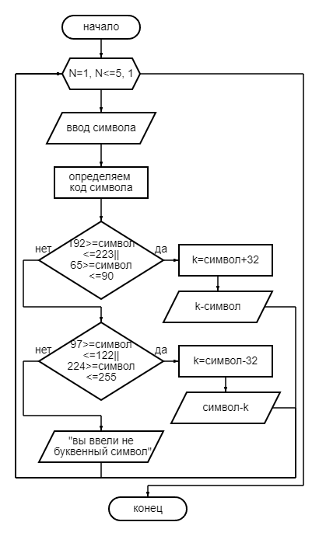

**18.** Опишите словесно алгоритм перевода прописной буквы в строчную для символов в кодировке Windows-1251.

**1)Словесно-формульное описание алгоритма:**

1. Начало

2. Ввести символ в кодировке Windows-1251.

3. Определить код символа.

4. Если код символа находится в диапазоне от 192 до 233, то перейти к п.5, в противном случае к п.9.

5. Вычислить «код символа-32».

6. Вычислить символ.

7. Вывести символ по полученному коду, "Кириллица".

8. Перейти к п.15 (конец).

9. Если код символа находится в диапазоне от 65 до 90, то перейти к п.10, в противном случае к п.14.

10. Вычислить «код символа-32».

11. Вычислить символ.

12. Вывести символ по полученному коду, "Латиница".

13. Перейти к п.15 (конец).

14. Иначе: вывести «Ошибка».

15. Конец.

**2)Описание алгоритма с помощью псевдокода:**

НАЧАЛО

ВВОД символ в кодировке Windows-1251

ВЫЧИСЛИТЬ код символа

ЕСЛИ <192>=код<=233> ТО <«код символа-32»>

ВЫЧИСЛИТЬ символ

ВЫВОД символа по полученному коду, "Кириллица"

ИНАЧЕ <переходим к следующему пункту>

ЕСЛИ < 65>=код<=90> ТО <«код символа-32»>

ВЫЧИСЛИТЬ символ

ВЫВОД символа по полученному коду, "Латиница"

ИНАЧЕ <переходим к следующему пункту>

ВЫВОД "Ошибка"

КОНЕЦ

**3)Описание алгоритма с помощью блок-схемы:**

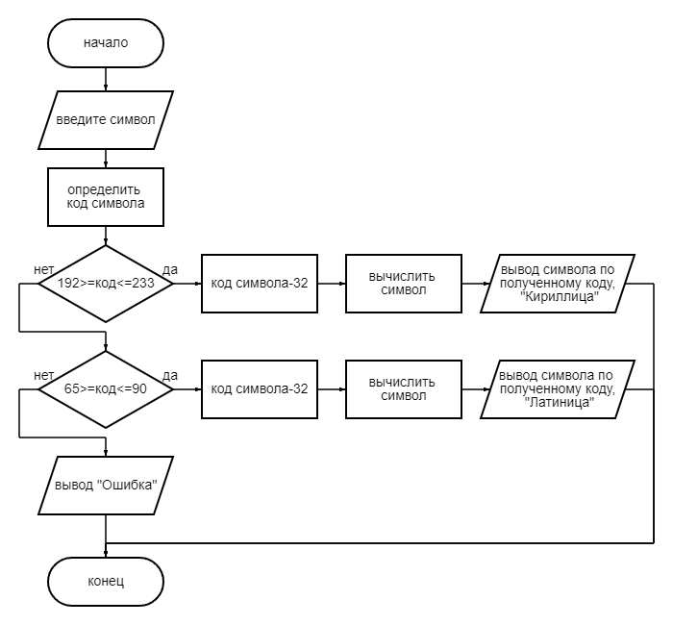

**Задания по вариантам:**

**Вариант 6**

Составить алгоритм действий всех персонажей сказки «Репка», приводящих к успеху (Вытянули Репку!).

**1)Словесно-формульное описание алгоритма:**

1. Введите дед, бабка, внучка, жучка, кошка, мышка.
2. Если дедка больше репки, то перейти к п.3, в противном случае переходим к п.5.
3. Вывести «дед вытянул репку».
4. Перейти к п.21 (конец).
5. Иначе: если дедка и бабка больше репки, то перейти к п.6, в противном случае переходим к п.8.
6. Вывести «дед и бабка вытянули репку».
7. Перейти к п.21 (конец).
8. Иначе: если дедка, бабка и внучка больше репки, то перейти к п.9, в противном случае переходим к п.11.
9. Вывести «дед, бабка и внучка вытянули репку».
10. Перейти к п21. (конец).
11. Иначе: если дедка, бабка, внучка и жучка больше репки, то перейти к п.12, в противном случае переходим к п.14.
12. Вывести «дед, бабка, внучка и жучка вытянули репку».
13. Перейти к п.21 (конец).
14. Иначе: если дедка, бабка, внучка, жучка и кошка больше репки, то перейти к п.15, в противном случае переходим к п.17.
15. Вывести «дед, бабка, внучка, жучка и кошка вытянули репку».
16. Перейти к п.21 (конец).
17. Иначе: если дедка, бабка, внучка, жучка, кошка и мышка больше репки, то перейти к п.18, в противном случае переходим к п.20.
18. Вывести «дед, бабка, внучка, жучка, кошка и мышка вытянули репку».
19. Перейти к п.21(конец).
20. Вывести «дед, бабка, внучка, жучка, кошка и мышка не вытянули репку».
21. Конец.

**2)Описание алгоритма с помощью псевдокода:**

НАЧАЛО

ВВОД дед, бабка, внучка, жучка, кошка, мышка

ЕСЛИ <дедка больше репки> ТО <вывод «дед вытянул репку».>

ИНАЧЕ <переходим к следующему пункту>

ЕСЛИ <дедка и бабка больше репки> ТО <вывод «дед и бабка вытянули репку»>

ИНАЧЕ <переходим к следующему пункту>

ЕСЛИ < дедка, бабка и внучка больше репки> ТО <вывод «дед, бабка и внучка вытянули репку»>

ИНАЧЕ <переходим к следующему пункту>

ЕСЛИ < дедка, бабка, внучка жучка больше репки> ТО <вывод «дед, бабка, внучка и жучка вытянули репку»>

ИНАЧЕ <переходим к следующему пункту>

ЕСЛИ < дедка, бабка, внучка, жучка и кошка больше репки> ТО <вывод «дед, бабка, внучка, жучка и кошка вытянули репку»>

ИНАЧЕ <переходим к следующему пункту>

ЕСЛИ < дедка, бабка, внучка, жучка, кошка и мышка больше репки> ТО <вывод «дед, бабка, внучка, жучка, кошка и мышка вытянули репку»>

ИНАЧЕ <репку не вытянули>

КОНЕЦ

**3)Описание алгоритма с помощью блок-схемы:**

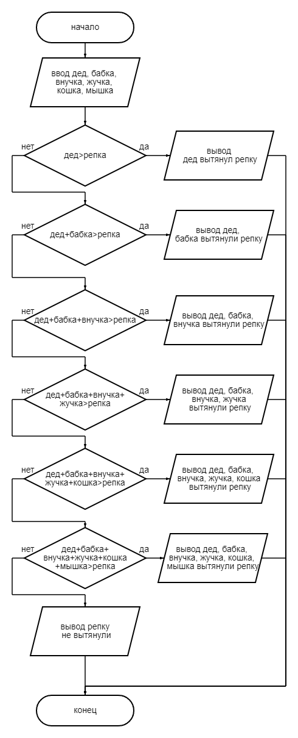

**Вариант 5:**

5. На камне написано: «Направо пойдёшь – коня потеряешь, себя спасёшь; налево пойдёшь – себя потеряешь, коня спасёшь; прямо пойдёшь – и себя и коня потеряешь». Составить алгоритм действий, который описан на камне.

**1)Словесно-формульное описание алгоритма:**

1. Вывод 1-направо, 2-налево, 3-прямо.

2. Ввод символа.

3. Если символ равен 1, то перейти к п.3, иначе к п.5.

4. Вывести «Коня потеряешь, себя спасешь».

5. Перейти к п.12 (конец).

6. Иначе: если символ равен 2, то перейти к п.6, иначе к п.8.

7. Вывести «Себя потеряешь, коня спасешь».

9. Перейти к п.12 (конец).

10. Иначе: если символ равен 3, то перейти к п.9, иначе к п.11.

11. Вывести «И себя, и коня потеряешь».

12. Перейти к п.12 (конец).

13. Иначе: вывести «Вы остались на месте».

14. Конец.

**2)Описание алгоритма с помощью псевдокода:**

НАЧАЛО

ВЫВОД 1-направо, 2-налево, 3-прямо

ЕСЛИ <символ=1>

ТО <вывести «Коня потеряешь, себя спасешь»>

ИНАЧЕ <переходим к следующему пункту>

ЕСЛИ <символ=2>

ТО <вывести «Себя потеряешь, коня спасешь»>

ИНАЧЕ <переходим к следующему пункту>

ЕСЛИ <символ=3>

ТО <вывести «И себя, и коня потеряешь»>

ИНАЧЕ <вывести «Вы остались на месте»>

КОНЕЦ

**3)Описание алгоритма с помощью блок-схемы:**

